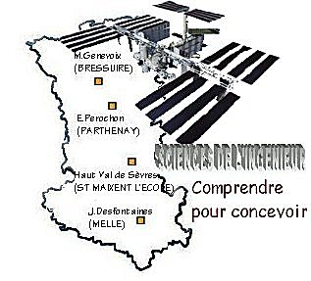 |  |  | SERIE N°1  TP2 |  | 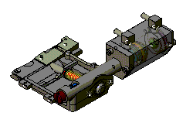

PRESENTATION GENERALE
Partie Abordée  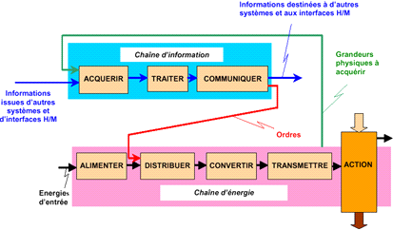 |  |  |  | Axe(s) mis en œuvre par le TP :

TRANSMETTRE L’ENERGIE

Intitulé du TP
DESSIN DU COUTEAU SUR MODELEUR VOLUMIQUE
Durée du TP | 2h

DONNEES PEDAGOGIQUES
Centre d’intérêt : |  | CI n°2 : Représentation et schématisation
Compétences attendues : |  | Identifier les différentes pièces constituant l'assemblage  Analyser morphologiquement les pièces et identifier les volumes élémentaires et les paramètres associés  Représenter tout ou partie du produit à l'aide de l'outil informatique 3D
Savoirs et Savoir-faire associés : |  | D.2 Représentation géométrique du réel  - Représentation en 3D par modeleur volumique paramétré variationnel  - Relation 3D/2D : mise en plan, coupes et sections  - Fonctionnalités d'habillage
Pré-requis : |  | Documentation ressource sur les règles de représentation 2D et 3D  Connaissance du logiciel SOLIDWORKS

DONNEES TECHNIQUES
Environnement matériel et logiciel nécessaire |  | - Poste informatique équipé du logiciel SOLIDWORKS
Documents à utiliser |  | Dessin d'ensemble du couteau pneumatique

TRAVAIL DEMANDE

- Sur le dessin d’ensemble du couteau pneumatique, identifier par coloriage le couteau 1.

- Représenter cette pièce à l’aide du logiciel SOLIDWORKS.
(aucune méthode n’est imposée)

- Comparer votre méthode avec les solutions des autres élèves.

- Réaliser la mise en plan du couteau en 3 vues standard et une perspective sur un format A4 vertical.

- Compléter le cartouche.

- Imprimer votre résultat.

